**Prueba Técnica para Ingeniero Desarrollador en Java: Solución**

**Desarrollada por**: Juan Sebastián Ovalle Silva

El proyecto correspondiente se realizó en Spring Boot con Bases de datos Oracle

Primero, se crea la base de datos con un usuario que tenga los permisos correspondientes, el script para la creación del usuario se encuentra en usercreation.sql

Después se genera la tabla correspondiente a la persona con su núcleo familiar, se crea todo en una sola tabla definiendo el ID como llave primaria para futuros usos, el script correspondiente se encuentra en creacionTabla.sql y el resultado es el siguiente:

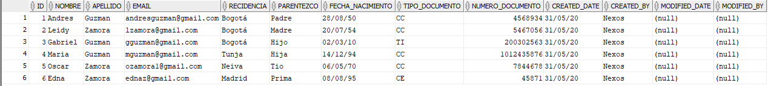

Después se comienza a generar el proyecto de Spring correspondiente, como IDE se usa STS ya que tiene embebido un servidor tomcat que hará mucho más fácil las pruebas locales. Para las dependencias se usa el driver de Oracle para su conexión correspondiente, Spring boot devtools, Spring data JPA y Spring web para todas las dependencias que vayamos a necesitar en el proyecto.

Se crean diferentes capas las cuales definirán cada parte del proyecto:

App – estructura original del proyecto

Configuration – Configuración correspondiente para la auditoria del proyecto.

Controllers – Controladores de los servicios CRUD a generar, en esta clase se implementa los diferentes servicios REST y se inyectara la interfaz de service para su uso con la base de datos.

Interceptors – Clases correspondientes al manejo de errores y excepciones que tendrá el proyecto.

Models.dao – Interfaz que hará uso de JPARepository, en donde se encontrará los métodos necesarios para un CRUD básico, también se puede utilizar CrudRepository.

Models.entity – Entidad correspondiente a la tabla de la base de datos, en ella se implementará también las diferentes validaciones y configuración necesarias para que pueda funcionar el proyecto.

Models.service – Clase que implementara su propia interfaz e inyectara la interfaz de la capa DAO, en ella se llamara todos los procesos correspondientes al CRUD y sus excepciones básicas.

A continuación, se muestran los diferentes resultados del proyecto generado:

Listado de la familia:

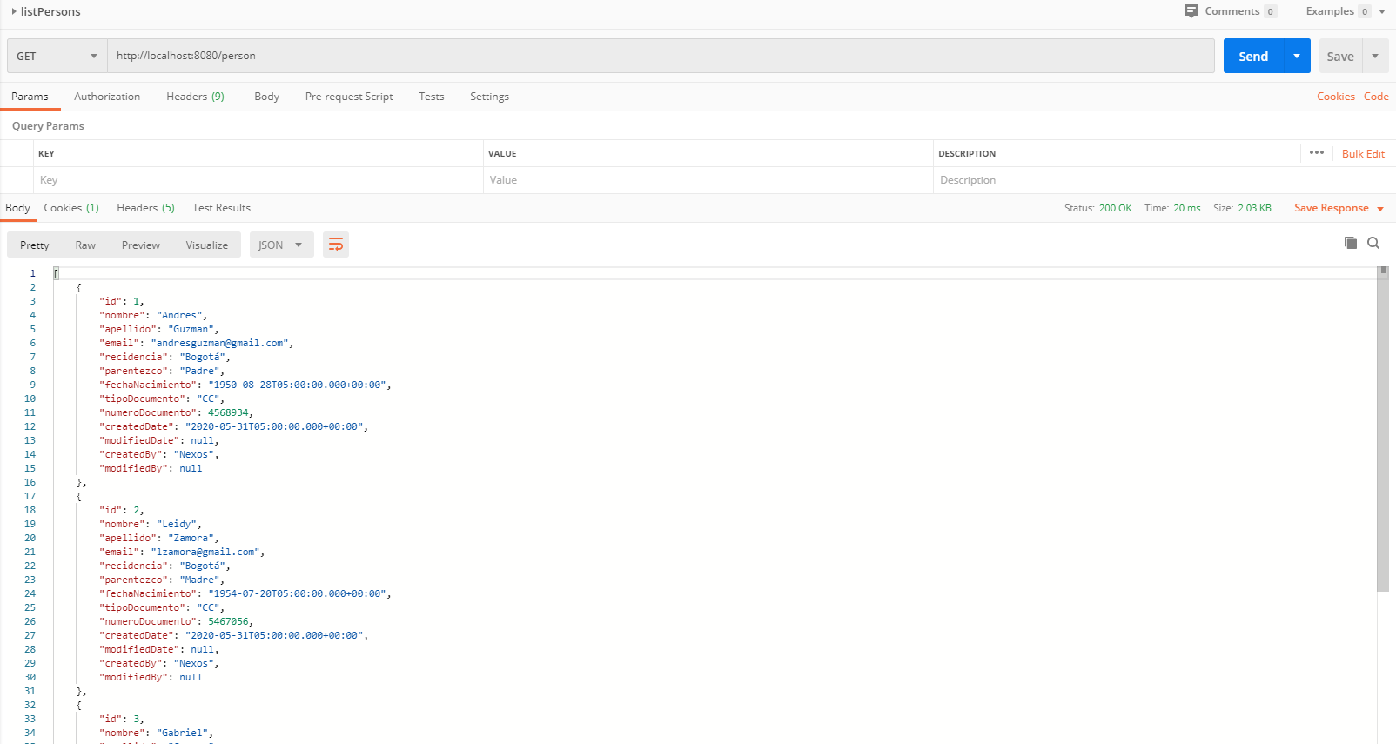

Creación de una persona:

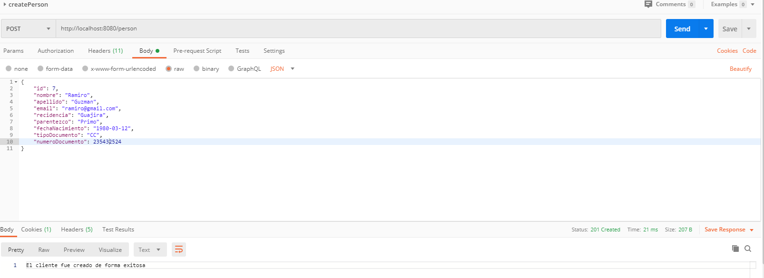

Actualización de una persona:

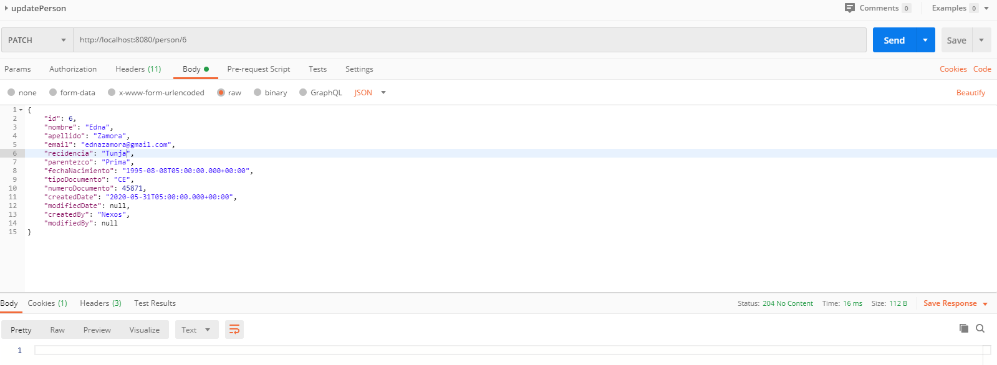

Lectura de una sola persona (en este caso la modificada):

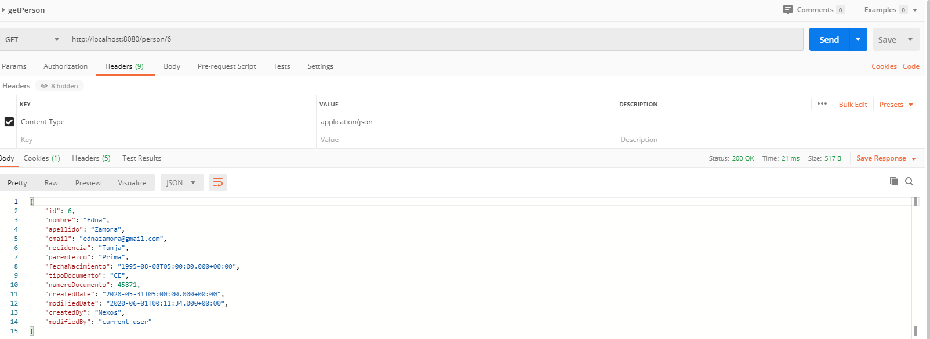

Eliminación de una persona:

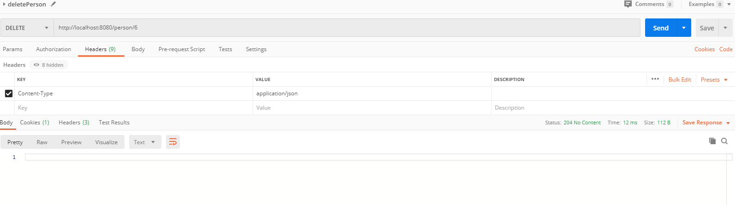

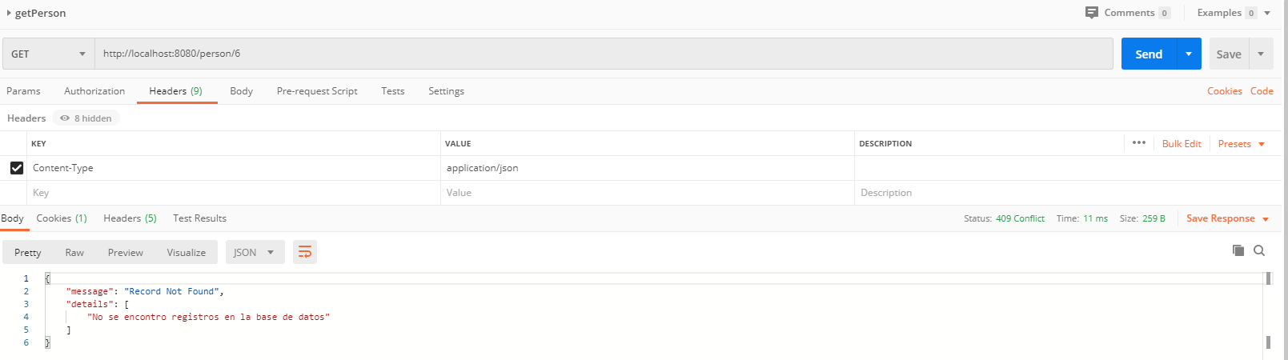

Finalmente, se mostrará los diferentes errores que puede haber en el CRUD y como se manejaron con sus excepciones correspondientes:

Si no existe la persona en la base de datos

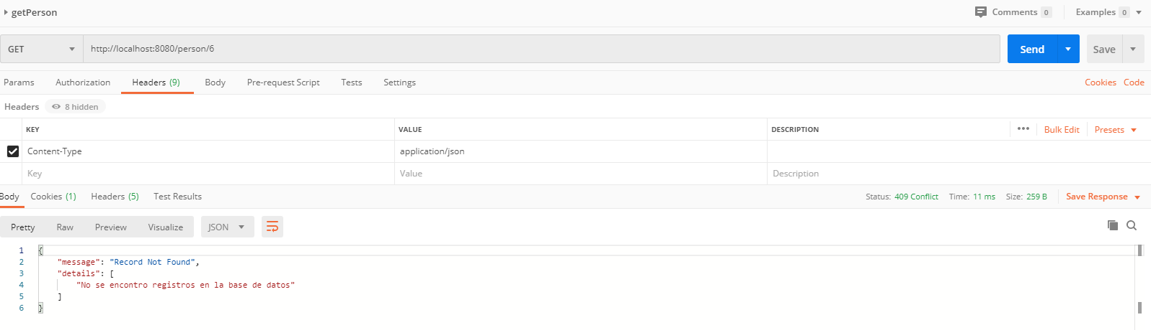

Si se actualiza una persona diferente a la referenciada en el id de la URI:

